Родителям и детям напомнили правила пожарной безопасности.
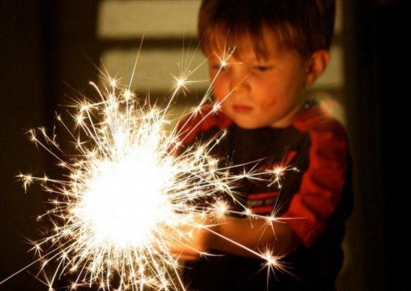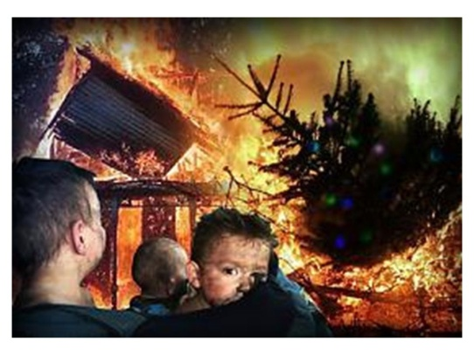
Зимние каникулы — это время чудес, подарков и положительных эмоций для детей и взрослых. Уют свечей, красочные переливы гирлянд, сверкание бенгальских огней и яркие всполохи салютов давно стали неизменными атрибутами Нового года. Наравне с мандаринами и ёлкой они создают особое настроение. Чтобы праздники запомнились только счастливыми моментами, стоит соблюдать некоторые меры предосторожности, обращая особое внимание на правила пожарной безопасности. По статистике, Новый год — самый пожароопасный праздник. Если в среднем в России в день происходит около 700 пожаров, то в период зимних празднований их число порой достигает 1500. А смертность увеличивается в 4 раза! Самое страшное, что дети погибают по вине взрослых, нередко по вине самых близких и родных людей – родителей! Очень важно научить ребенка не паниковать и не прятаться в случае пожара. Дома - родители, в детских садах - воспитатели, а в школах - преподаватели, все мы обязаны обеспечить неукоснительное выполнение детьми правил пожарной безопасности, строго поддерживать противопожарный режим, немедленно устранять причины, которые могут привести к трагедии. Чувство опасности, исходящее от огня, ребенку нужно прививать с раннего детства. Соблюдение правил безопасности должно войти у каждого в привычку. Работники пожарной части для родителей и детей из многодетных и неблагополучных семей провели инструктажи о правилах и способах тушения пожаров, действиях при возгорании, возможных последствиях при нарушении требований пожарной безопасности в быту, детской шалости с огнем. Вручили памятки и листовки, где прописаны самые важные и нужные правила безопасности, номера телефонов всех экстренных служб и способы дозвона в пожарную охрану.
Инструктор ПП КГКУ
«Противопожарная охрана
Красноярского края»
Л.А.Рахимова

